1. ИЗМЕНЕНИЕ ВЕЛИЧИН (анализ процессов по тексту или графику)
2. СООТВЕТСТВИЕ (физических процессов, величин, формул и графиков)
- МКТ
- Термодтнамика
- Теппловые процессы
- Насыщенный пар

1. ИЗМЕНЕНИЕ ВЕЛИЧИН (анализ процессов по тексту или графику)
Текст
 | В сосуде неизменного объема находится смесь двух идеальных газов: кислорода в количестве 1 моль и азота в количестве 4 моль. В сосуд добавили еще 1 моль кислорода, а затем выпустили половину содержимого сосуда. Температура оставалась постоянной. Как изменились в результате парциальные давления кислорода, азота и давление смеси газов в сосуде?  Для каждой величины определите соответствующий характер изменения:  - увеличилось  - уменьшилось  - не изменилось  Запишите в таблицу выбранные цифры для каждой физической величины. Цифры в ответе могут повторяться. | 322
  Парциальное давление кислорода | Парциальное давление азота | Давление смеси газов
 | В сосуде неизменного объема находилась при комнатной температуре смесь двух идеальных газов, по 1 моль каждого. Половину содержимого сосуда выпустили, а затем добавили в сосуд 1 моль первого газа. Как изменились в результате парциальные давления газов и их суммарное давление, если температура газов в сосуде поддерживалась неизменной?  Для каждой величины определите соответствующий характер изменения:  1) увеличилась  2) уменьшилась  3) не изменилась  Запишите в таблицу выбранные цифры для каждой физической величины. Цифры в ответе могут повторяться. | 123
  Парциальное давление первого газа | Парциальное давление второго газа | Давление смеси газов в сосуде
 |  | 11
 |  | 21
 |  | 32
 | При исследовании изопроцессов использовался закрытый сосуд переменного объёма, соединённый с манометром. Объём сосуда медленно уменьшили, сохраняя температуру воздуха неизменной. Как изменлись при этом давление воздуха в сосуде, его внутренняя энергия и плотность?  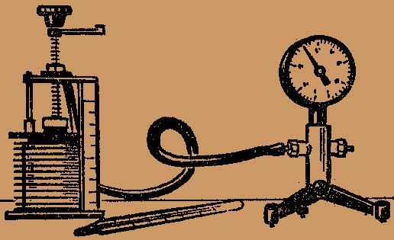  Для каждой величины определите соответствующий характер её изменения:  1) увеличилась  2) уменьшилась  3) не изменилась  Запишите в таблицу выбранные цифры для каждой физической величины. Цифры в ответе могут повторяться. | 131
  Давление воздуха в сосуде | Внутренняя энергия воздуха | Плотность воздуха
 |  | 12
 |  | 21
 |  | 13
 |  | 22
 |  | 33
 |  | 33
 |  | 21
 |  | 22
 |  | 22
 |  | 22
 |  | 22
 |  | 11
 | Объём сосуда с идеальным газом уменьшили вдвое, выпустив половину газа, температуру газа в сосуде поддерживали постоянной. Как изменились в результате этого давление газа в сосуде, его плотность и внутренняя энергия?  Для каждой величины определите соответствующий характер изменения:  - увеличилась  - уменьшилась  - не изменилась  Запишите в таблицу выбранные цифры для каждой физической величины. Цифры в ответе могут повторяться. | 332
  Давление | Плотность | Внутренняя энергия
 | Одноатомный идеальный газ неизменной массы в изотермическом процессе совершает работу А > 0. Как меняются в этом процессе объем, давление и внутренняя энергия газа?  К каждой позиции первого столбца подберите соответствующую позицию второго и запишите в таблицу выбранные цифры под соответствующими буквами.  ФИЗИЧЕСКИЕ ВЕЛИЧИНЫ ИХ ИЗМЕНЕНИЯ  А) объем газа 1) увеличивается  Б) давление газа 2) уменьшается  В) внутренняя энергия газа 3) не изменяется | 123
  А | Б | В
 | В ходе адиабатного процесса внутренняя энергия одного моля разреженного газа уменьшается. Как при этом изменятся величины: давление газа, его температура и объем?  Для каждой величины определите соответствующий характер ее изменения:  Запишите в таблицу выбранные цифры для каждой физической величины. Цифры в ответе могут повторяться. | 221
  1) | увеличилась
  2) | уменьшилась
  3) | не изменилась
  Давление газа | Температура газа | Объем газа
 | В идеальном тепловом двигателе уменьшилась полезная мощность, при неизменном количестве теплоты, получаемой за один цикл от нагревателя. Как при этом изменятся коэффициент полезного действия двигателя, количество теплоты, отдаваемое за один цикл холодильнику и температура холодильника?  Для каждой величины определите соответствующий характер изменения:  - увеличилось  - уменьшилось  - не изменилось  Запишите в таблицу выбранные цифры для каждой физической величины. Цифры в ответе могут повторяться. | 211
  Коэффициент полезного действия | Количество теплоты, отдаваемое холодильнику | Температура  холодильника
 |  | 22
 |  | 11
 |  | 12
 |  | 11
 | Ученица проводила наблюдения за процессом плавления льда. Как изменилась внутренняя энергия льда и его температура в процессе плавления?  Установите соответствие между физическими величинами и их изменением: к каждому элементу первого столбца подберите соответствующий элемент из второго и внесите в строку ответов выбранные цифры под соответствующими буквами. | 23
  ФИЗИЧЕСКИЕ ВЕЛИЧИНЫ | ИЗМЕНЕНИЕ ВЕЛИЧИНЫ
  А) Внутренняя энергия | 1) уменьшалась
  Б) Температура | 2) увеличивалась
   | 3) не изменялась
  А | Б
 | По мере повышения температуры воды от -50 °С до +50 °С вода находилась сначала в твердом состоянии, затем происходил процесс плавления, и нагревание жидкой воды. Изменялась ли внутренняя энергия воды во время этих трех процессов и если изменялась, то как?  Установите соответствие между физическими процессами, перечисленными в первом столбце, и изменениями внутренней энергии воды, перечисленными во втором столбце.  Запишите в таблицу выбранные цифры для каждой физической величины. Цифры в ответе могут повторяться. | 222
  ФИЗИЧЕСКИЕ ПРОЦЕССЫ | ИЗМЕНЕНИЕ ВНУТРЕННЕЙ ЭНЕРГИИ
  А) Нагревание льда  Б) Плавление льда  В) Нагревание жидкой воды | - остается неизменной  - увеличивается  - уменьшается
  А | Б | В
 | В калориметр с водой при комнатной температуре опустили кусок льда, имеющего температуру 0^{о}С. Как изменятся в результате установления теплового равновесия следующие величины: масса воды, ее удельная теплоемкость, масса льда?  Для каждой величины определите соответствующий характер изменения:  Запишите в таблицу выбранные цифры для каждой физической величины. Цифры в ответе могут повторяться. | 132
  1) | увеличивается
  2) | уменьшается
  3) | не меняется
  Масса воды | Удельная теплоемкость воды | Масса льда
 | Кусок льда, имеющий температуру -20 °С, положили в стакан с водой, взятой при температуре 0 °С. Как изменятся в результате установления теплового равновесия следующие величины: масса льда, удельная теплоёмкость льда, масса воды?  Для каждой величины определите соответствующий характер изменения:  Запишите в таблицу выбранные цифры для каждой физической величины. Цифры в ответе могут повторяться. | 132
  1) | увеличивается
  2) | уменьшается
  3) | не меняется
  Масса льда | Удельная теплоемкость льда | Масса воды
 |  | 32
 |  | 31
 | Водяной пар впускают в сосуд с холодной водой, в результате чего весь пар конденсируется. При этом физические величины, перечисленные в первом столбце, меняются следующим образом | 122
  ФИЗИЧЕСКИЕ ВЕЛИЧИНЫ | ИХ ИЗМЕНЕНИЕ
  А) внутренняя энергия пара  Б) внутренняя энергия воды  В) температура воды | - уменьшается  - увеличивается  - не изменяется
  Внутренняя энергия пара | Внутренняя энергия воды | Температура воды
 | В цилиндре под поршнем находятся вода и насыщенный водяной пар. Поршень медленно изотермически вдвигают в цилиндр. Как меняются при этом давление водяного пара, его масса и масса воды в цилиндре?  Для каждой величины определите соответствующий характер изменения:  - увеличивается  - уменьшается  - не изменяется  Запишите в таблицу выбранные цифры для каждой физической величины. Цифры в ответе могут повторяться. | 321
  Давление водяного пара в цилиндре | Масса водяного пара в цилиндре | Масса воды в цилиндре
 | В сосуде неизменного объема находится смесь сухого воздуха и насыщенного водяного пара. Температура понизилась, при этом произошла частичная конденсация пара. Как изменились в результате парциальные давления сухого воздуха, пара, а также давление смеси в сосуде?  Для каждой величины определите соответствующий характер изменения:  - увеличилось  - уменьшилось  - не изменилось  Запишите в таблицу выбранные цифры для каждой физической величины. Цифры в ответе могут повторяться. | 222
  Парциальное давление сухого воздуха | Парциальное давление пара | Давление смеси
 | В сосуде под поршнем находится насыщенный пар. Поршень медленно опускают, уменьшая отведенный пару объем без изменения его температуры. Как меняются в ходе этого процесса давление пара, его удельная внутренняя энергия и концентрация его молекул?  Для каждой величины определите соответствующий характер изменения:  - увеличивается  - уменьшается  - не изменяется  Запишите в таблицу выбранные цифры для каждой физической величины. Цифры в ответе могут повторяться. | 333
  Давление пара | Удельная внутренняя энергия пара | Концентрация молекул пара
 |  | 31
 |  | 23
 |  | 13
 |  | 13
График
 | Идеальный одноатомный газ переходит из состояния 1 в состояние 2 (см. диаграмму). Масса газа не меняется. Как ведут себя перечисленные ниже величины, описывающие этот газ в ходе указанного на диаграмме процесса?  Для каждой величины определите характер изменения:  - увеличивается  - уменьшается  - не изменяется  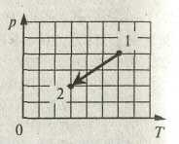  Запишите в таблицу выбранные цифры для каждой физической величины. Цифры в ответе могут повторяться. | 232
  Давление газа | Объем газа | Внутренняя энергия газа
 | Идеальный одноатомный газ в теплоизолированном сосуде с поршнем переходит из состояния 1 в состояние 2 (см. диаграмму). Масса газа не меняется. Как меняются в ходе указанного на диаграмме процесса давление газа, его температура и внутренняя энергия?  Для каждой величины определите соответствующий характер изменения:  1) увеличивается  2) уменьшается  3) не меняется  Запишите в таблицу выбранные цифры для каждой физической величины. Цифры в ответе могут повторяться. | 311
  Давление | Температура | Внутренняя энергия
 | Идеальный одноатомный газ переходит из состояния 1 в состояние 2 (см. диаграмму). Масса газа не меняется. Как изменяются при этом следующие три величины: давление газа, его объём и внутренняя энергия?  Для каждой величины подберите соответствующий характер изменения:  1) увеличивается  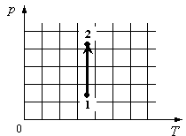  2) уменьшается  3) не изменяется  Запишите в таблицу выбранные цифры для каждой физической величины. Цифры в ответе могут повторяться. | 123
  Давление газа | Объём газа | Внутренняя энергия
 |  | 13
 |  | 12
 |  | 11
 |  | 22
 |  | 23
 |  | 33

2. СООТВЕТСТВИЕ графиков и физических процессов, величин, формул.

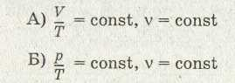 | Укажите, какой процесс, проводимый над идеальным газом, отвечает приведенным условиям (V — занимаемый газом объем, T — абсолютная температура газа, ν— количество вещества газа, р — давление газа).  Установите соответствие между условиями проведения процессов и их названиями. К каждой позиции первого столбца подберите соответствующую позицию второго и запишите в таблицу выбранные цифры под соответствующими буквами. | 21
  УСЛОВИЯ ПРОВЕДЕНИЯ ПРОЦЕССА | ЕГО НАЗВАНИЕ
  - иизохорный
  - иизобарный
  - иизотермический
  - аадиабатный
  А | Б
 |  | 42
 |  | 13
 | Внутренняя энергия ν молей одноатомного идеального газа равна U. Газ занимает объем V. R – универсальная газовая постоянная. Чему равны давление и температура газа?  Установите соответствие между физическими величинами и формулами, по которым их можно рассчитать. К каждой позиции первого столбца подберите соответствующую позицию второго и запишите в таблицу выбранные цифры под соответствующими буквами. | 13
  ФИЗИЧЕСКАЯ ВЕЛИЧИНА | ФОРМУЛА
  А) Давление газа  Б) Температура газа | 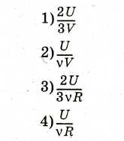
  А | Б
 | Укажите, какой процесс, проводимый над идеальным газом, отвечает приведенным условиям (ν— количество вещества газа, Q — количество теплоты, передаваемое газу, ∆U — изменение внутренней энергии газа, А — работа газа).  Установите соответствие между условиями проведения процессов и их названиями.  К каждой позиции первого столбца подберите соответствующую позицию второго и запишите в таблицу выбранные цифры под соответствующими буквами. | 14
  УСЛОВИЯ ПРОВЕДЕНИЯ ПРОЦЕССА | ЕГО НАЗВАНИЕ
  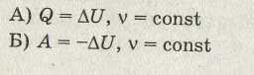 | - Изохорный  - Изобарный  - Изотермический  - Адиабатный
  А | Б
 |  | 13
 |  | 43
 | Укажите, какими формулами выражаются КПД цикла тепловой машины и работа А за цикл через количество теплоты Q_{H}, полученное рабочим телом за цикл от нагревателя, и количество теплоты |Q_{X}|, переданное за цикл рабочим телом холодильнику.  Установите соответствие между физическими величинами и формулами, по которым их можно рассчитать. К каждой позиции первого столбца подберите соответствующую позицию второго и запишите в таблицу выбранные цифры под соответствующими буквами. | 31
  ФИЗИЧЕСКАЯ ВЕЛИЧИНА | ФОРМУЛА
  А) КПД цикла тепловой машины  Б) Работа за цикл | 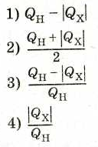
  А | Б
 | Укажите, какими формулами выражаются количество теплоты Q_{H}, полученное рабочим телом тепловой машины за цикл от нагревателя, и количество теплоты |Q_{X}|, переданное за цикл рабочим телом холодильнику, через КПД цикла и работу А за цикл.  Установите соответствие между физическими величинами и формулами, по которым их можно рассчитать.  К каждой позиции первого столбца подберите соответствующую позицию второго и запишите в таблицу выбранные цифры под соответствующими буквами. | 34
  ФИЗИЧЕСКАЯ ВЕЛИЧИНА | ФОРМУЛА
  А) Количество теплоты Q_{H}  Б) Количество теплоты |Q_{X}| | 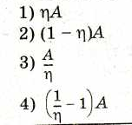
  А | Б
 | Установите соответствие между названием физической величины и формулой, по которой ее можно определить. | 415
   | НАЗВАНИЕ |  | ФОРМУЛА
  А) | Количество теплоты, необходимое для нагревания тела | 1)
  Б) | Удельная теплота плавления кристаллического вещества | 2)
  В) | Количество теплоты, выделяемое при сгорании топлива | 3)
   |  | 4)
   |  | 5)
  А | Б | В
График
 |  | 13
 |  | 21
 | С некоторой массой газа осуществляют циклические процессы, показанные на рисунках А и Б в одной из систем координат (р, V), (р, Т) или (V, Т). В любом состоянии газа выполняется соотношение: $\frac{pV}{T}$= const.  Один из процессов, и только один, в каждом цикле не является изопроцессом. Определите его. К каждой позиции первого столбца подберите соответствующую позицию второго и запишите в таблицу выбранные цифры под соответствующими буквами. | 13
  ГРАФИКИ | ПРОЦЕССЫ
  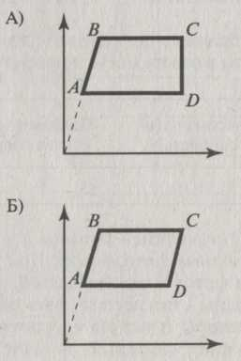 | - AB  - BC  - CD  - DA
  А | Б
 | Изменение состояния фиксированного количества одноатомного идеального газа происходит в соответствии с циклом, показанным на рисунке в ситеме координат (ρV). Как соотносятся процессы и физические величины, которые их характеризуют (ΔU — изменение внутренней энергии газа, А' — работа газа).  К каждой позиции первого столбца подберите соответствующую позицию второго и запишите в таблицу выбранные цифры под соответствующими буквами.  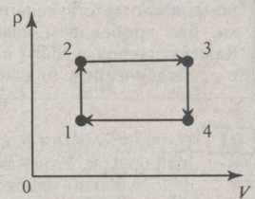 | 31
  ПРОЦЕССЫ | ФИЗИЧЕСКИЕ ВЕЛИЧИНЫ
  А) переход 3 → 4  Б) переход 2 → 3 | 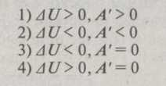
  А | Б
 |  | 12
 |  | 42
 |  | 43
 |  | 21
 | Идеальный газ постоянной массы был помещён в горизонтальный сосуд с поршнем. С ним были проведены процессы, изображённые на рисунках. Соотнесите описание характера теплообмена и графическое изображение процессов. К каждой позиции первого столбца подберите соответствующую позицию второго и запишите в таблицу выбранные цифры под соответствующими буквами. | 24
  ГРАФИКИ ИЗОПРОЦЕССОВ |  | ОПИСАНИЕ ХАРАКТЕРА ТЕПЛООБМЕНА
  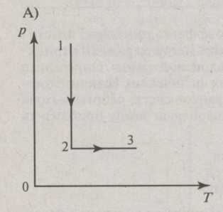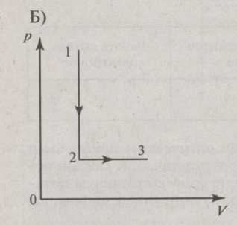 |  | - Газ получил некоторое количество теплоты, и его внутренняя энергия увеличилась. При дальнейшем нагревании газ стал совершать работу по выталкиванию поршня из сосуда.  - Переданное газу количество теплоты пошло на совершение газом положительной работы без изменения внутренней энергии. При дальнейшей передаче тепла внутренняя энергия газа увеличилась.  - При охлаждении газа его объём уменьшился, а поршень под действием атмосферного давления пошёл внутрь сосуда. Затем газ получил от окружающей среды некоторое количество теплоты, поршень сдвинулся в другую сторону.  - Внутренняя энергия газа уменьшилась, так как газ передал окружающей среде некоторое количество теплоты. Затем газ получил некоторое количество теплоты, его внутренняя энергия увеличилась.
   | А | Б
 |  | 42
 |  | 34
 |  | 23
 |  | 14
 |  | 42
 |  | 34
 |  | 32
 |  | 41
 | На графике показана зависимость температуры T вещества от времени t. Вещество равномерно нагревали от момента времени t = 0 до t = t₀. Потом нагреватель выключили и вещество равномерно охлаждалось. В начальный момент времени вещество находилось в кристаллическом состоянии.  Установите соответствие между названиями тепловых процессов, происходящих с веществом, и точками графика | 23
  А | Б
  ТЕПЛОВОЙ ПРОЦЕСС | УЧАСТОК ГРАФИКА
  А) Плавление твердого тела  Б) Охлаждение жидкости | - 1–2  - 2–3  - 4–5  - 5–6
 |  | 24
 |  | 12
 |  | 42
 |  | 13
 |  | 21
 | 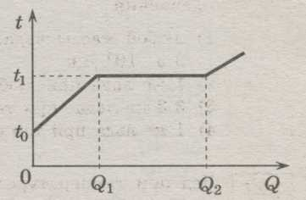  Твердое вещество массой т стали нагревать. На рисунке показан график изменения температуры t вещества по мере поглощения им все большего количества теплоты Q. Установите соответствие между физическими величинами и формулами, по которым их можно рассчитать. К каждой позиции первого столбца подберите соответствующую позицию второго и запишите в таблицу выбранные цифры под соответствующими буквами. | 32
  ФИЗИЧЕСКИЕ ВЕЛИЧИНЫ | ФОРМУЛЫ
  А) удельная теплоемкость вещества в твердом состоянии  Б) удельная теплота плавления | 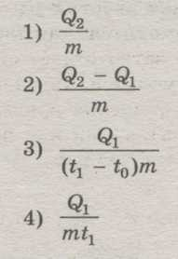
  А | Б
 |  | 21
 |  | 43
 |  | 13

